【Fruit】
No.（座號）： Name（姓名）：
- Match (連連看) :
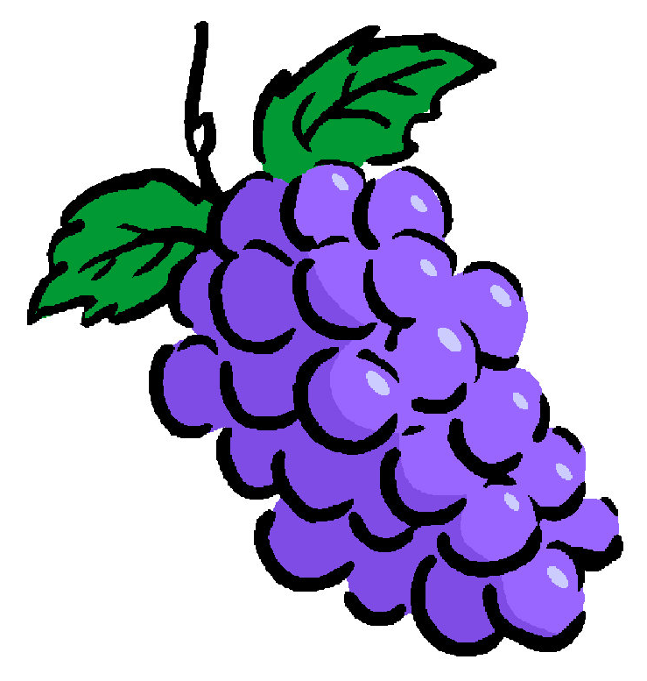 |  | - strawberry  - tomato |  |  | 
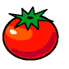 |  | - apple  - banana |  |  | 
 |  | - coconut  - watermelon |  |  | 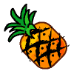
 |  | - orange  - pineapple |  |  | 
 |  | - grape  - cherry |  |  | 
  - Dialogue（對話）：
Coco：What fruit do you like?
Kiki：I like apple. And how about you?
Coco：I like tomato. It’s nutritious（營養的） and tasty（美味可口的）.
fruit 水果 | like 喜歡
  - Sentence patterns（句型）：
What fruit do you like? 你喜歡什麼水果？
I like . 我喜歡 。
And how about you？ 你呢？

